Sucha i Bystra, klasa 4c4
Nagranie znajduje się na stronie szkoły.

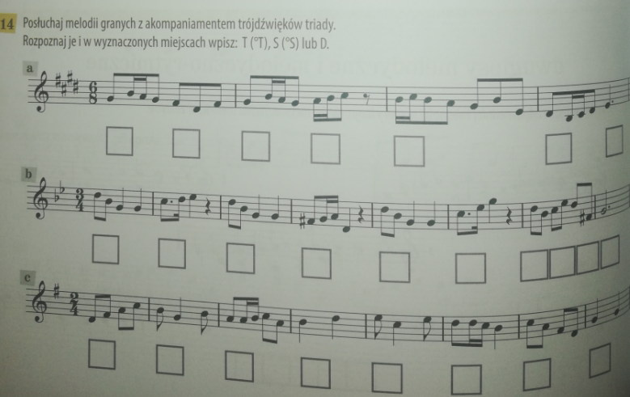

Rozwiązania przesyłamy do 03.06.2020
na adres ksamsucha@gmail.com
W razie pytań, niejasności, problemów proszę pisać.
Marcin Malinowski

